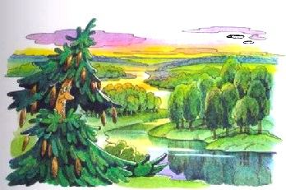
Жила-была елка. Уважаемая всем лесом старая ель. Ей исполнялось сто лет. Это много — сто лет. Даже ель, дерево сильное, в этом возрасте считается пожилым. Столетняя елка много повидала на своем веку и многое умела.Умела ель предсказывать погоду. Это ей было совсем не трудно, потому что все на свете ветры и даже маленькие ветерки были ее добрыми друзьями. Они и научили ее узнавать погоду. Прилетит ли завтра туча из-за леса и прольет ли дождь над лесом, или туча улетит далеко за речку и погода будет ясной. А ведь лесным жителям очень важно, какая будет погода. Если солнечно — белкам можно грибы на зиму сушить, а если пасмурно, прохладно — можно лягушатам по влажной траве прыгать в соседний ручей в гости к бабушке. Ну а если сильный ливень приближается, значит, всем по норкам прятаться.А еще старая ель умела рассказывать удивительные сказки и истории. И откуда она их столько знала? А вот откуда!Самые короткие сказки рассказывала елке быстрая молния. Самые длинные истории поведали долгие зимние ночи. Самые веселые сказки рассказывали солнечные лучи. Самые грустные — осенние дожди. За сто лет много разных историй узнала елка, а ведь интересные сказки все любят. Вот и прибегают к елке зайчата, ежата, медвежата, прилетают синицы, дрозды и просят: «Елка, елка, расскажи сказку! Пожалуйста!»И за сказки любили елку, и за то, что про погоду все знала, а главное, за то. что доброй и справедливой была. Поэтому, когда стал приближаться день рождения старой ели, весь лес задумался: чем бы ее порадовать? Ведь это не простой день рождения, а сотый!— Послушайте меня,— важно сказал дедушка медведь.— Хоть и считается, что слуха у меня нет и в музыке я ничего не понимаю, а все-таки я точно знаю, что лучше всех в нашем лесу поет розовый дрозд. Давайте попросим его спеть для елки свои самые лучшие песни.— Я очень рад, что вам нравятся мои песни, уважаемый дедушка медведь,— вежливо поклонился розовый дрозд,— но я пою их часто и не могу дарить на день рождения то, что дарю каждый день.— Дрозд прав,— застрекотала сорока.— Нельзя дарить уже подаренное.
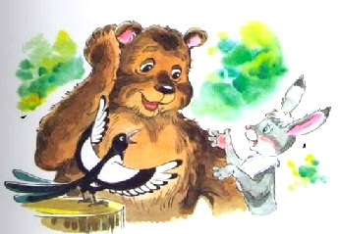— Придумал!— весело подпрыгнул заяц.— Мы, зайцы, соберем самые красивые грибы, а белки пусть нанижут их на ветки старой ели. Мне рассказывала одна маленькая елочка, что деревья очень любят, когда их украшают грибами.— Ну-у-у! Тоже придумал,— насмешливо фыркнула рыжая белочка.— Мы уже неделю назад нанизали на елкины веточки самые красивые грибы.— Я знаю, что сделать!— сказал маленький зеленый лягушонок.— Нужно спросить у самой елки, какой подарок она хотела бы получить. На том и порешили. Пошли к елке.— Дорогая наша именинница,— сказал дедушка медведь,— мы долго думали, что подарить тебе, чем порадовать в твой сотый день рождения. Думали, да придумать не смогли. Не подскажешь ли ты нам?— Спасибо, друзья,— зашуршала иголками старая ель.— Спасибо, что помните о моем празднике. Мы старые друзья, и поэтому открою я вам мою тайну. Есть у меня заветное желание…Замерли звери и птицы — слушают.— Девяносто девять раз встречала я свой день рождения зеленым-презеленым летом. А ведь день рождения — это начало нового года моей жизни. Это праздник — почти как Новый год. У нас, у елок, традиция — встречать Новый год в пушистом легком платье из нежных трепетных снежинок. Но я знаю,— вздохнула елка,— что даже вы, мои верные друзья, не сможете подарить мне ни единой снежинки. Только зима со снегом могут сделать это…Опечалились лесные жители: действительно, как исполнить желание ели? Вдруг крохотная белая бабочка опустилась на лапу дедушки медведя. Посмотрел медведь на белую бабочку, задумался и понял, что не просто так прилетела она.— Бабочка,— тихо спросил он,— много ли у тебя подружек?— Много, дедушка медведь: и в лесу, и на лугу, и в поле, и в березовой роще. .— Они такие же белые, нежные, легкие, как ты? Так же похожи на снежинки?— Да, дедушка медведь. Правда, я никогда не видела снега — ведь мы. бабочки, спим зимой. Но однажды старая ель сказала мне, что я похожа на большую снежинку. Вот я и подумала…— Ты замечательно придумала, маленькая белая бабочка. Собирай своих подружек.— И медведь легонько подбросил бабочку.…Вот и настал день рождения ели. Друзья пришли поздравлять ее. И бабочка здесь. Она тихонько что-то сказала дедушке медведю.
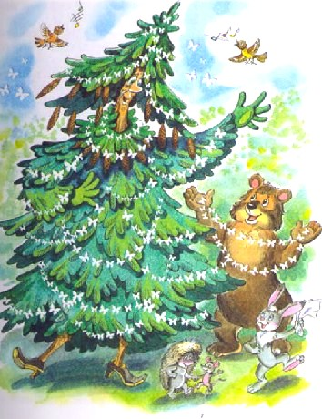— Милая елка,— торжественно произнес дедушка медведь,— с днем рождения! Закрой, пожалуйста, только на одну минутку глаза.Закрыла ель зеленые глаза. (Почему зеленые? Конечно, зеленые. Какие же глаза могут быть у ели. Только зеленые-презеленые.) Закрыла ель глаза. А когда открыла, увидела, что на каждой ее веточке, на каждой ее хвоинке сидит, взмахивая крылышками, легкая, невесомая, почти белая бабочка. Бабочка-снежинка.Такого необыкновенного, прекрасного живого снега ель еще никогда не видела. Она была очень счастлива, благодарно кивала ветками и думала: «Как хорошо, как радостно жить на свете, если рядом настоящие друзья».А друзья повторяли:— С Новым годом! С днем рождения!
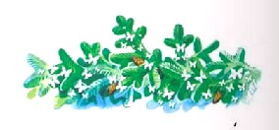
Иллюстрации: Н.Кузнецова.

